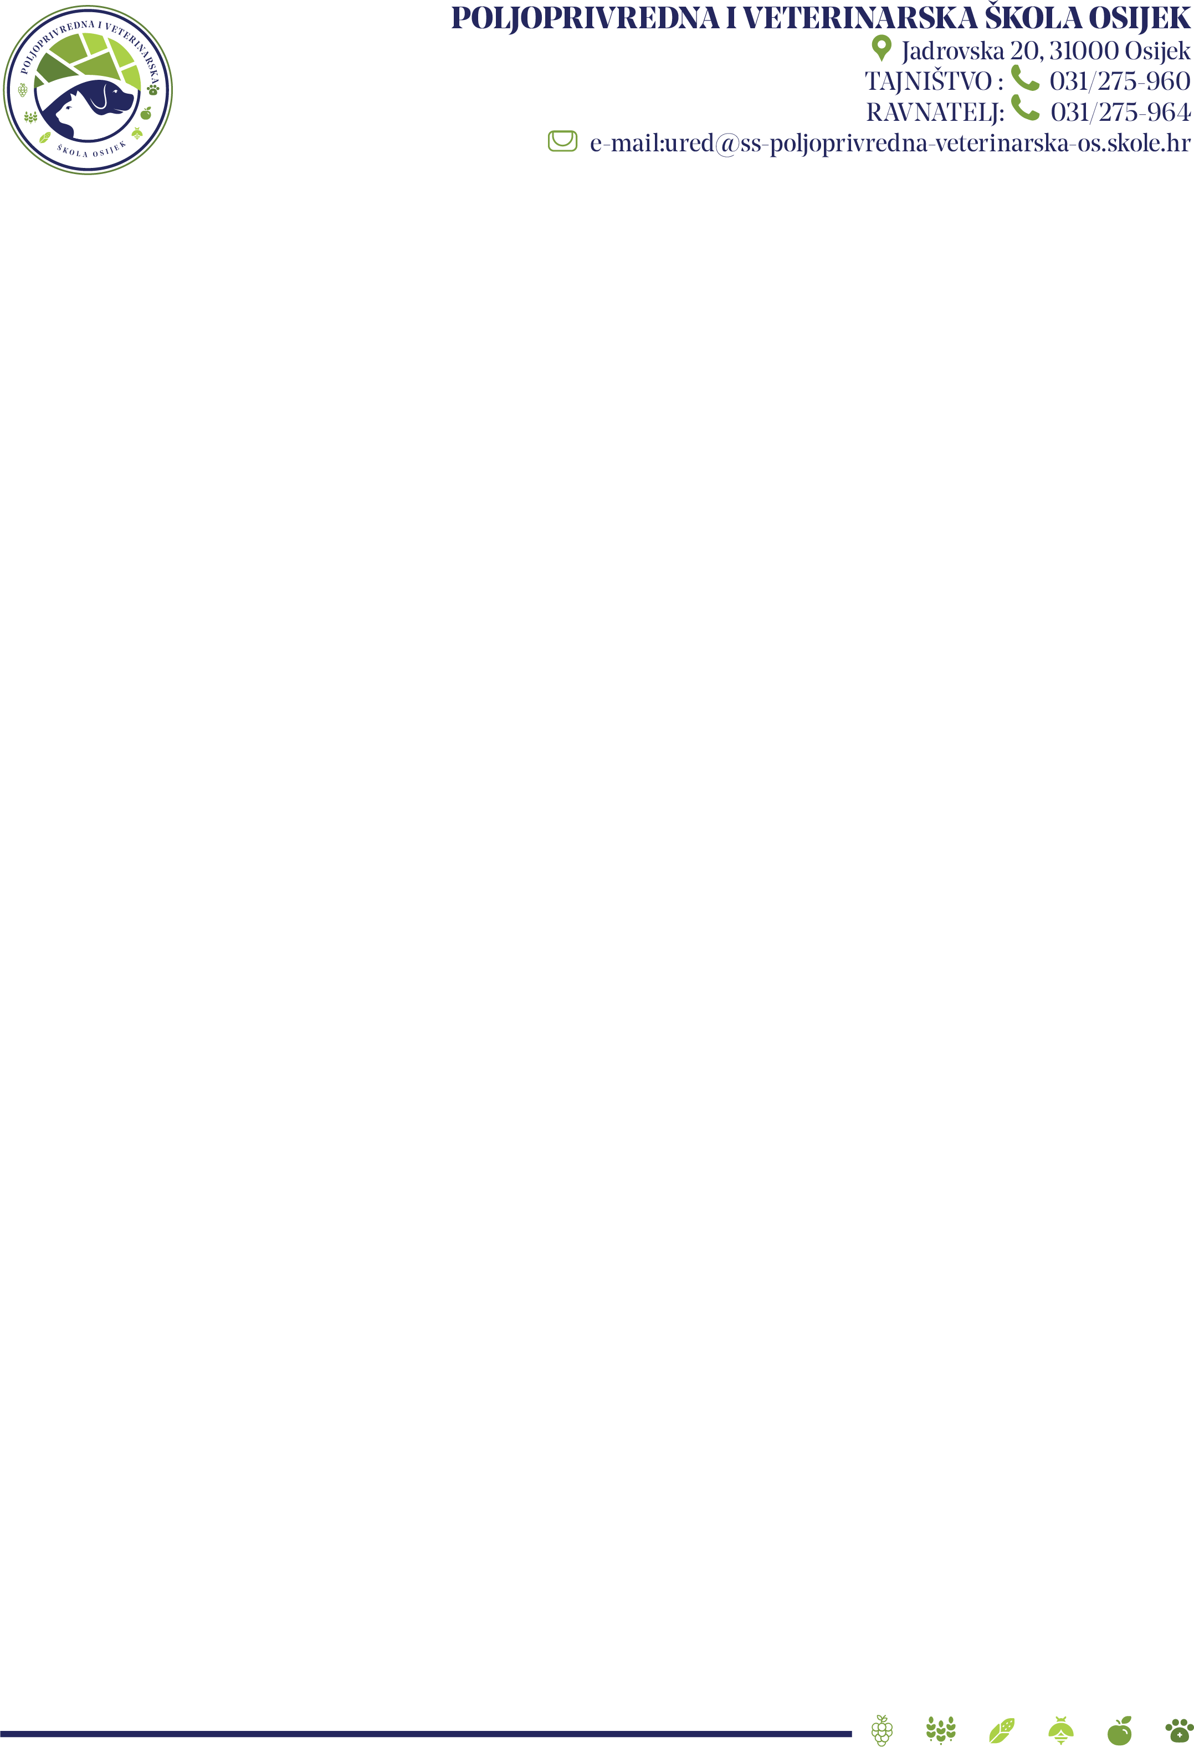

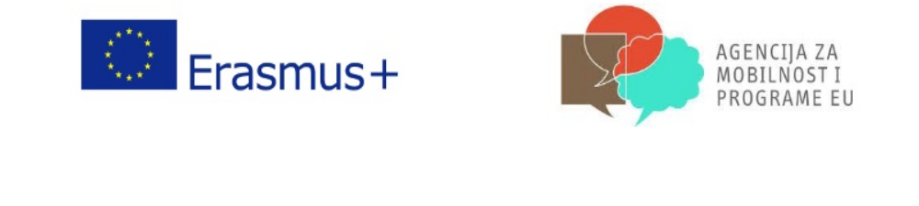
Suglasnost za korištenje podataka i sudjelovanje u svim projektnim aktivnostima u okviru Akreditacije za strukovni odgoj i obrazovanje 2026-1-HR01-KA121-VET-000427421

Izjavljujem i svojim potpisom dajem suglasnost da se u sklopu projekta skupljaju i obrađuju moji osobni podaci u svrhu provođenja projekta. Ovako prikupljeni podaci neće se prosljeđivati trećim osobama osim Agenciji za mobilnost i programe EU koja je odobrila projekt.
Svojim potpisom potvrđujem i dajem suglasnost da ću se pridržavati svih dogovorenih pravila ponašanja i obveza tijekom projektnih aktivnosti i da ću sudjelovati u svim aktivnostima projekta odnosno na pedagoškim, kulturološkim, jezičnim i stručnim pripremama sve do završetka projekta 31.8.2027.
Također, izjavljujem da sam suglasan/suglasna da se moji prikupljeni podaci uključujući fotografije, video snimke i prezentacije mogu koristiti i objavljivati u medijima, na mrežnim stranicama škole i tiskovinama u svrhu diseminacije i predstavljanja projektnih aktivnosti i rezultata.
Učenik: | Ime i prezime | Potpis
 | _______________________________ | ________________________________
Roditelj: Ime i prezime Potpis
_________________________________ ______________________________
U Osijeku, _____________________________________________2026.

